ANGLIČTINA 14.4. – 19.4.
Milí žáci, doufám, že jste si užili Velikonoce a taky odpočinuli. V tomto týdnu se společně pustíme do opakování učiva 3. lekce.
Uč. str. 37 SCIENCE: WE ARE ANIMALS, TOO
Jak už víte, slovíčko Science označuje v angličtině název předmětu, ve kterém se žáci učí základy Fyziky, Biologie a Chemie.
1. Učebnice str. 37, cv. 1 – poslech – části těla a přiřazování číslic
https://elt.oup.com/student/project/level1/unit03/audio?cc=cz&selLanguage=cs
- Pusťte si slovíčka, která jsou užitečná při popisu člověka, opakujte si nahlas.
Některá slovíčka máte vzadu v PS str. 82 (Parts of a body).
- Nakreslete si podobnou postavu do sešitu (nebojte se ji nakreslit na celou stranu) a popište ji (tak, jak to vidíte na obrázku, akorát místo čísel pište rovnou název části těla)
2. Učebnice str. 37, cv. 2 – poslech – části těla a ukazování
https://elt.oup.com/student/project/level1/unit03/audio?cc=cz&selLanguage=cs
- dotkněte se dané části těla na sobě nebo třeba na sourozenci

3. Učebnice str. 37, cv. 5 – toto cvičení je trochu o přemyšlení – JE DOBROVOLNÉ
Na obrázku jsou čtyři psi – Fido, Woof, Rover a Shep. Přečtěte si o nich následující věty a podle nich zjistěte, kdo je kdo.
Opakujete si v tomto cvičení protiklady přídavných jmén a gramatiku have got – mít:
Long – short
Large - small
Do se sešitu si napište číslice a k nim jméno psa.

Gramatika HAVE GOT – kdo trochu zapomněl, najde si ji v sešitě nebo v PS str.73 – kladné tvary have got, str. 74 – záporné tvary have got, tvoření otázky a krátké odpovědi (kladné i záporné).
4. Pracovní list – doplňujete jen have got nebo has got (to je jen 3.osoba jednotného čísla!), takže pozorně sledujte, kdy na obrázku vidíte jednotné a kdy množné číslo.

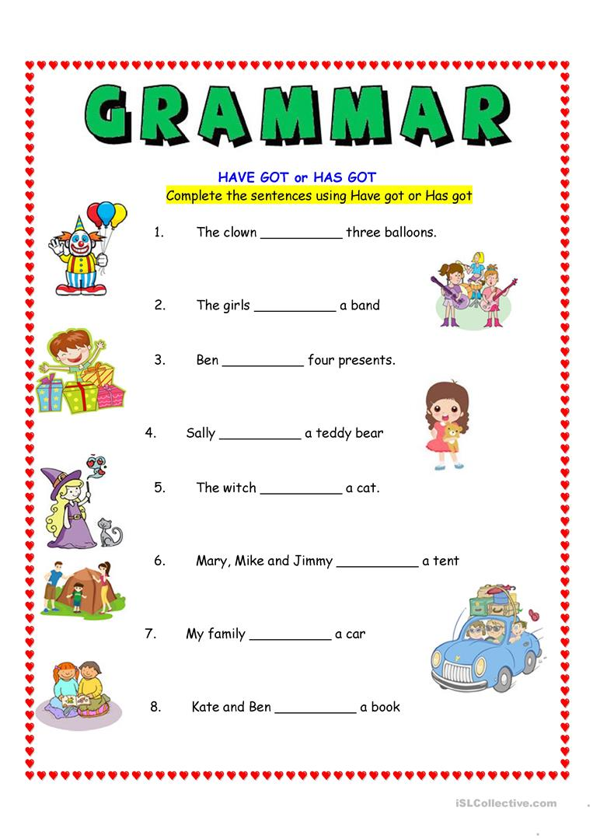
5. PL Části lidského těla – spojte jen to známé (ale pokud víte nebo si to chcete zjistit ve slovníku, samozřejmě budu ráda)
